남원시 비닐하우스 분석서비스 AI 분석 결과 보고서(초안)
작성 2026.10.11 12:53 · AI 분석 결과(검수 전)
AI 분석 결과(검수 전)는 참고자료입니다 — 처분은 담당자가 정합니다.

개요
항목 | 내용
분석 서비스 | 비닐하우스 분석서비스
지역 | 남원시 · 전역 · 읍면동 39곳
영상 시점 | 2023 25cm 항공 · 남원
분석한 날 | 2026.10.07
AI 모델 정확도 | 89% (학습 끝 검증 · 2026.05.16)
찾은 결과 | 703건 · 면적 합 542,542㎡ (54.3ha)

지도 그림
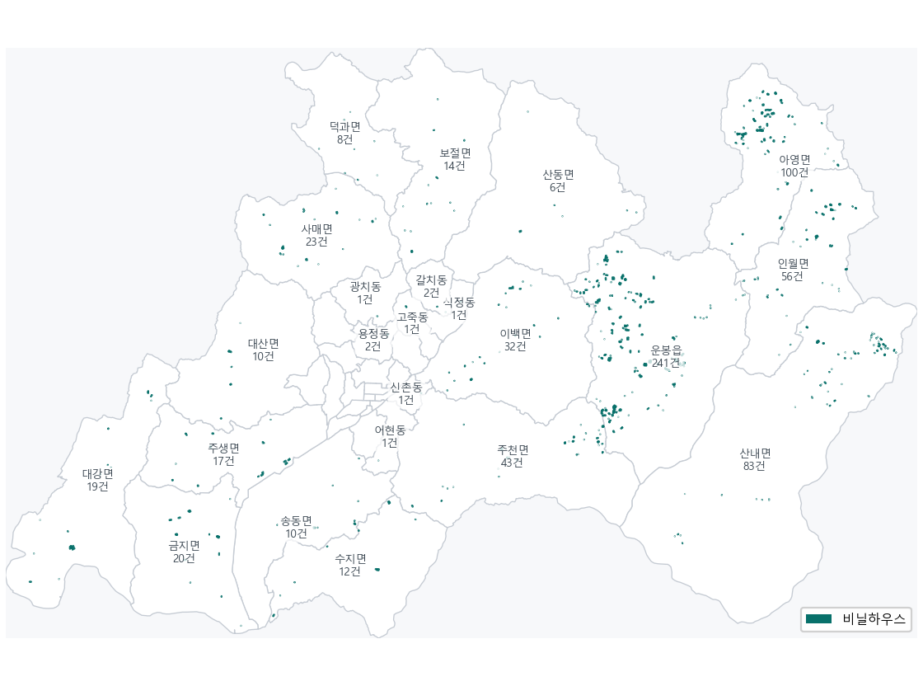
읍면동 경계 위에 AI가 찾은 결과를 칠했습니다(지도 서비스 범례와 같은 색).

읍면동별 개수 · 면적
읍면동 | 개수(건) | 면적(㎡) | 개수 비율
운봉읍 | 241 | 230,779 | 34.3%
아영면 | 100 | 99,341 | 14.2%
산내면 | 83 | 27,284 | 11.8%
인월면 | 56 | 32,331 | 8.0%
주천면 | 43 | 18,115 | 6.1%
이백면 | 32 | 14,216 | 4.6%
사매면 | 23 | 14,994 | 3.3%
금지면 | 20 | 18,712 | 2.8%
대강면 | 19 | 20,622 | 2.7%
주생면 | 17 | 25,419 | 2.4%
보절면 | 14 | 5,351 | 2.0%
수지면 | 12 | 15,681 | 1.7%
대산면 | 10 | 4,771 | 1.4%
송동면 | 10 | 6,483 | 1.4%
덕과면 | 8 | 919 | 1.1%
산동면 | 6 | 4,084 | 0.9%
갈치동 | 2 | 453 | 0.3%
용정동 | 2 | 831 | 0.3%
고죽동 | 1 | 1,402 | 0.1%
광치동 | 1 | 247 | 0.1%
식정동 | 1 | 187 | 0.1%
신촌동 | 1 | 250 | 0.1%
어현동 | 1 | 70 | 0.1%
합계 | 703 | 542,542 | 100%

읽는 법 — 개수 · 면적은 AI가 그린 결과의 수와 넓이입니다(결과 확인 전 · 지운 결과 제외). 지도 서비스의 결과 층 · 내려받기 파일과 같은 값입니다.

